

**QUALIDADE DE SOFTWARE**

Leonardo Brandão Costa

Análise de Qualidade

São Paulo

2022

# RESUMO

Neste projeto será abordado sobre um telefone celular do modelo Iphone. Será demostrado a qualidade, material, durabilidade, usabilidade e seu design. A fim de demonstrar uma análise crítica do produto com os detaques falando anteriormente.

# SUMÁRIO

1. RESUMO 2

2. SUMÁRIO 3

3. INTRODUÇÃO 4

4. O PROJETO 5

4.1 Detalhes do produto ou serviço 5

4.2 Tabela de Análise 5

4.3 Relatório 6

4.4 Evidências 7

4.5 Onde encontrar 8

5. CONCLUSÃO 8

6. REFERÊNCIAS BIBLIOGRÁFICAS 8

# INTRODUÇÃO

No projeto elaborado foi escolhido um celular do fabricante Apple, do modelo Iphone 12. Tempo de utilização dele é de aproximadamente de 1 mês.

O trabalho irá abordar uma análise de qualidade do produto tempo de durabilidade, qualidade, design, acabamento, material utilizado em sua fabricação dimensões. Com intuito de demonstrar para um próximo usuário a experiencia e se vale a pena adquirir um celular dessa marca e modelo.

As percepções do celular se valam o preço pago e se atende as necessidades de quem o adquiri, evidências de manuais do produto se realmente é entregue o que prometido pelo fabricante para se ter uma melhoria contínua.

# O PROJETO

O Iphone 12, do fabricante Apple, tem seu armazenamento de memória de 64 Gb.

Neste projeto será feito uma análise de qualidade explorando do produto uma análise crítica das dimensões do produto, como durabilidade, material, usabilidade, performance, acessibilidade etc.

## Detalhes do produto ou serviço

|  |  |
| --- | --- |
| **Nome do produto ou serviço:** | **Iphone 12** |
| **Fabricante:** | **Apple** |
| **Tempo de uso:** | 1 mês |
| **Outros detalhes relevantes sobre o produto:** | **Telefone móvel** |

## Tabela de Análise

|  |  |  |
| --- | --- | --- |
| **Característica** | **Sua percepção** | **Referência da evidência [caso tenha]** |
| **Usabilidade:** | Celular com processamento rápido, para facilidade do dia-a-dia, tamanho excelente para carregar no bolso. | Imagem 1: Iphone 12 dia-a-dia |
| **Matéria prima:** | Tela frontal de Super Retina XRD OLED para melhor imagem e nitidez.  Carcaça traseira de Ceramic Shield para maior resistência do aparelho. | Referência: https://www.apple.com/br/iphone-12/specs/ |
| **Performance:** | A14 Bionic, CPU DE 6 núcleos (2 de desempenho e 4 de eficiência), GPU de 4 núcleos e Neural Engine de 16 núcleos.  Essa configuração garante uma melhor experiência ao usuário | Imagem 2: Chip A14 Bionic |
| **Design:** | A tela do iPhone 12 tem bordas arredondadas que se ajustam ao design curvo do telefone dentro da sua forma retangular. Quando medida como um retângulo, a tela tem 6,06 polegadas na diagonal. A área real de visualização é menor. | Imagem 3: Iphone 12 |
| **Resistência:** | Classificados como IP68 (profundidade máxima de seis metros por até 30 minutos) segundo a norma IEC 60529 |  |

## Relatório

Com as características demonstrado tabela acima, mostra um aparelho com desempenho de excelente qualidade com material de qualidade excelente garantindo resistência e durabilidade. Frequência de uso 15 horas por dia, os sete dias da semana, envolvidos meus familiares, percepções sobre o aparelho ótimo celular porém a bateria tem pouca durabilidade comparada com celulares de outra marca.

## Evidências

Prova visuais do celular Iphone 12.   
Preserve as informações pessoais caso apareça na imagem. Corte ou pinte as informações como endereço, nome completo, telefone, e-mail, etc.

Exemplos de evidências:  
  
Foto:

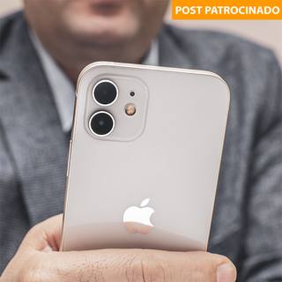  
Imagem 1: Dia-a-dia

`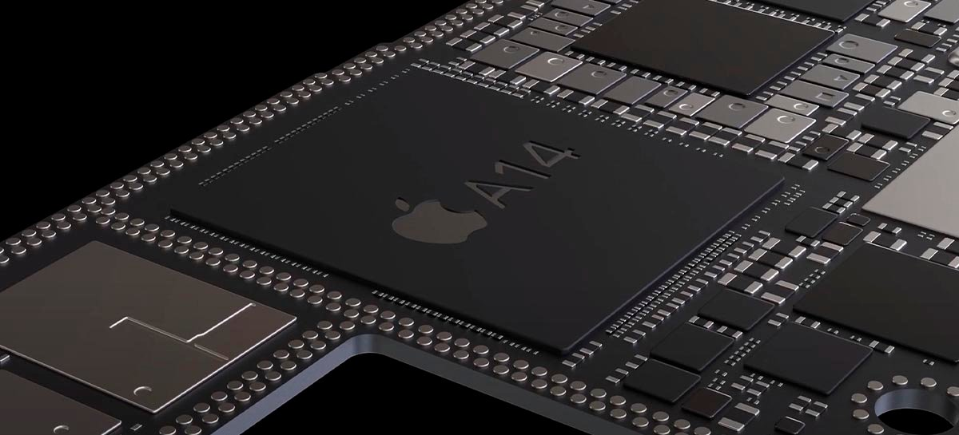

Imagem 2: Chip A14 Bionic

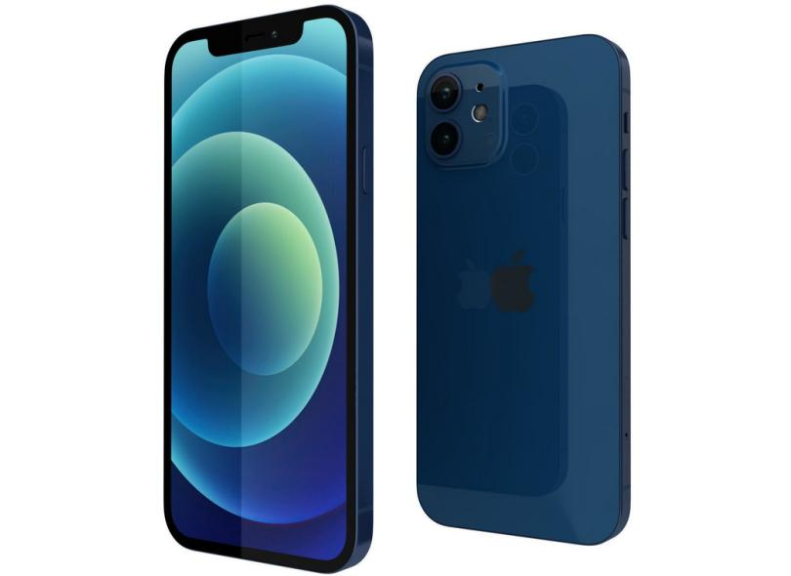

Imagem 3: Iphone 12

## Onde encontrar

Pode ser encontrar em lojas de aparelhos eletrônicos ou em lojas virtuais com Casas Bahia, Americanas, Magazine Luiza.

Casas Bahia:

<https://www.casasbahia.com.br/c/?Filtro=d39908&Ordenacao=_MaisVendidos&icid=197927_hp_stc_c7_ps1_b0_pb2&origem=co>

Americanas:

<https://www.americanas.com.br/busca/iphone-12>

Magazine Luiza:

<https://www.magazineluiza.com.br/busca/iphone+12/>

# CONCLUSÃO

Conclui-se que com esse trabalho pode-se investir mais a fundo sobre a qualidade de um produto, o até na vida profissional de ter um olhar mais clinico das atividades exercidas.

# REFERÊNCIAS BIBLIOGRÁFICAS

1. Iphone 12, Apple, Disponível em: < https://www.apple.com/br/iphone-12/specs/ >, Acessado: 14 de julho de 2022.